**LAPORAN TUGAS**

**AKHIR**

**WEB PROGRAMMING**



|  |  |
| --- | --- |
| DISUSUN OLEH : |  |
| 1. SUPRIYADI | : 15200018 |
| 1. SEPTIAN REZA S | : 15200089 |

UNIVERSITAS

BINA

SARANA INFORMATIKA

**Kata pengantar**

Puji syukur kami ucapkan kehadirat Allah SWT atas segala rahmat-Nya sehingga laporan ini dapat tersusun sampai dengan selesai. Tidak lupa kami mengucapkan terima kasih terhadap bantuan dari pihak yang telah berkontribusi dengan memberikan sumbangan baik pikiran maupun materinya. Penulis sangat berharap semoga makalah ini dapat menambah pengetahuan dan pengalaman bagi pembaca.. Bagi kami sebagai penyusun merasa bahwa masih banyak kekurangan dalam penyusunan makalah ini karena keterbatasan pengetahuan dan pengalaman Kami. Untuk itu kami sangat mengharapkan kritik dan saran yang membangun dari pembaca demi kesempurnaan makalah ini.

Bekasi,07 desember 2021

**Daftar isi**

**KATA PENGANTAR……………………………………………………………………………i**

**DAFTAR ISI……………………………………………………………………………………….ii**

**BAB I PENDAHULUAN……………………………………………………………………….i**

* 1. **Latar Belakang…………………………………………………………………1**
  2. **Rumusan Masalah……………………………………………………………1**

**BAB II LANDASAN TEORI**

* 1. **Html**
  2. **PHP**
  3. **Java script**
  4. **CSS**

**BAB III PEMBAHASAN**

**3.1 Struktur Navigasi**

**3.2 Koding**

**3.3 Hasil Tampilan**

**BAB IV PENUTUP**

**4.1 Kesimpulan**

**4.2 Saran**

**DAFTAR PUSAKA**

**BAB I PENDAHULUAN**

* 1. **Latar Belakang**

Di era kemajuan teknologi seperti sekarang ini, web site menjadi hal yang sudah tidak asing lagi terdengar pada telinga kita khususnya didunia internet. Kebanyakan orang pada umumnya hanya berperan sebagai pengguna dan sebagian kecil saja yang mengetahui proses dibaliknya dikarenakan tidak menguasai web. Pada dasar pembuatanya sebua homepage yang dapat berinteraksi dengan pengunjung website atau homepage dinamis tidak perlu kemampuan pemrogramaan tinfggi.

* 1. **rumusan masalah**

1. banyak orang bisa menggunakan tapi tidak tau pembuatanya
2. sebagian kecil hanya mengetahui bahasa yang digunakan tapi tidak bisa membuatnya suatu homepage
   1. **tujuan**
3. untuk memberikan suatu gambaran bahwa mempelajari dan membuat web menggunakan bahasa pemrogramman tidak terlalu sulit
4. agar pengguna internet dapat pmengembagkan potensi diri, tidak sekedar menggunakan saja.
5. Lebih tau apa saja dasar dasar pemrogramman

**BAB II LANDASAN TEORI**

* 1. **HTML**

Hypertext markup language atau html adalah bahasa markup yang digunakan untuk membuat struktur halaman website. Html terdiri dari kombinasi text dan simbol yang disimpan dalam sebuah file. Dengan adanya html pengguna dapat menyusun heading, paragraf, gambar link, dan lainya supaya dapat dilihat banyak orang melalui web site.

Perkembangan html dari awal pembuatannya tahun1991 dengan versi HTML1 dan sampai sekarang telah menjadi HTML5. Didalam html terdapat komponen komponen dan secara umum terdiri dari Tag, Elemen, dan Atribut.tag adalah tanda awalan dan akhiran dalam perintah html yang akan dibaca oleh browser, Contoh tag <html>, <head>, <title>, <body>, <h1> - <h6> dll. Elemen adalah merupakan komponen html yang merupakan keseluruhan kode dari tag pembuka hingga penutup. Contoh elemen tag pembuka, isi tag konten dan tag penutup. Dan atribut adalah informasi atau perintah tambahan yang berada dalam elemen. Contohnya src, href, action,aoutoplay.

* 1. **PHP**

Php atau Hypertext preprocessor adalah bahasa pemrogramman yang berjalan pada server side scripting dan bersifat open source(sumber terbuka). Untuk penggunaan dari bahasa ini sering digunakan untuk membuat aplikasi berbasis website yang brtjalan secara dinamis, sehingga dapat terintregrasi dengan basis data (data base). Php diciptakan oleh **Rasmus lerdorf** yang merupakan seorang pemrogramman bahasa C.

Sintaks dasar dari php untuk pembukaan <?php dan untuk penutup ?>, kemudian echo funsinya adalah sebuah perintah untuk menampilkan text. Kemudian variabel dengan komponen deklarasi adalah **$.** Dan untuk menulis komentar adalah // atau /*.

Untuk penulisan dari PHP terbagi menjadi 2 jenis yaitu native dan framework. Native adalah bentuk penulisan kode menggunakan php yang dari nol untuk merancang sebuah website. Dan framework yang berfokus dalam bagaimana sebuah alur atau kerangka kerja yang baik.

* 1. **CSS**

CSS adalah Cascading Style Sheets berguna untuk menyerderhanakan proses pembuatan website dengan mengatur elemen yang tertulis dibahasa markup. CSS untuk mendesain halaman depan atau tampilan website. Perancangan desain text dapat dilakukan dengan mendefinisikan fonts (huruf) , colors (warna), margins (ukuran), latar belakang (background), ukuran font (font sizes) dan lain-lain. Elemenelemen seperti colors (warna) , fonts (huruf), sizes (ukuran) dan spacing (jarak) disebut juga “styles”. Cascading Style Sheets juga bisa berarti meletakkan styles yang berbeda pada layers (lapisan) yang berbeda.

Tiga cara untuk memasang css

1. External Style Sheet Aturan CSS disimpan pada suatu file sehingga terpisah dari dokumen HTML. Kemudian tambahkan kode pemanggilan file CSS dalam dokumen HTML. Akhiran file CSS adalah .css
2. Internal Style Sheet Aturan CSS ditulis pada bagian HEAD dokumen HTML menggunakan tag
3. Inline Style Sheet Aturan CSS ditulis langsung pada tag HTML yang akan diatur tampilannya menggunakan atribut style

**BAB III koding**

* 1. **Struktur Navigasi**

MENU

LOG IN

COSTUMER

ADMIN

PEMESANAN

PRINT

* 1. **coding**

1. 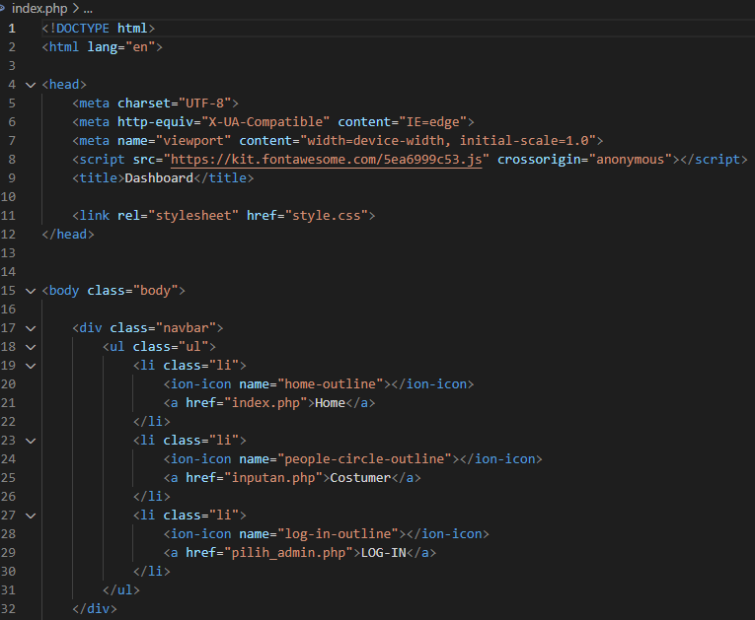**index**

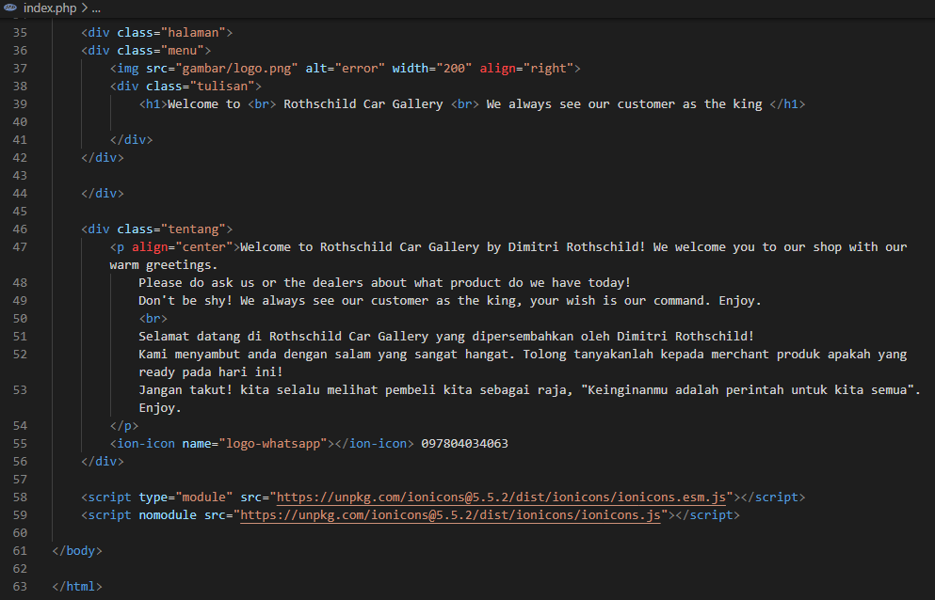

1. **Constumer**

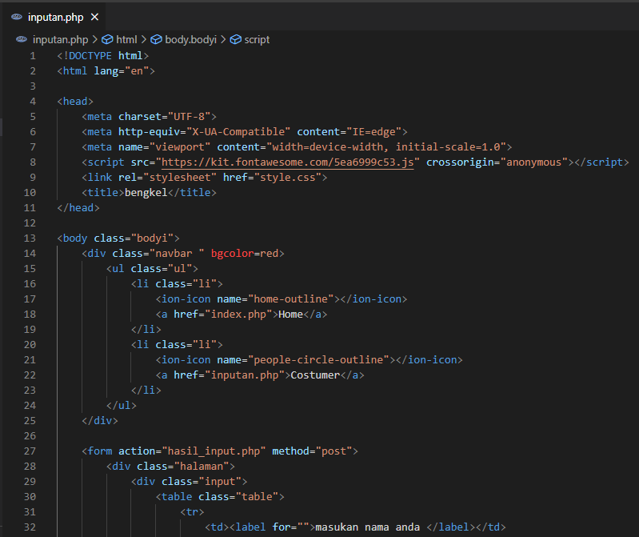

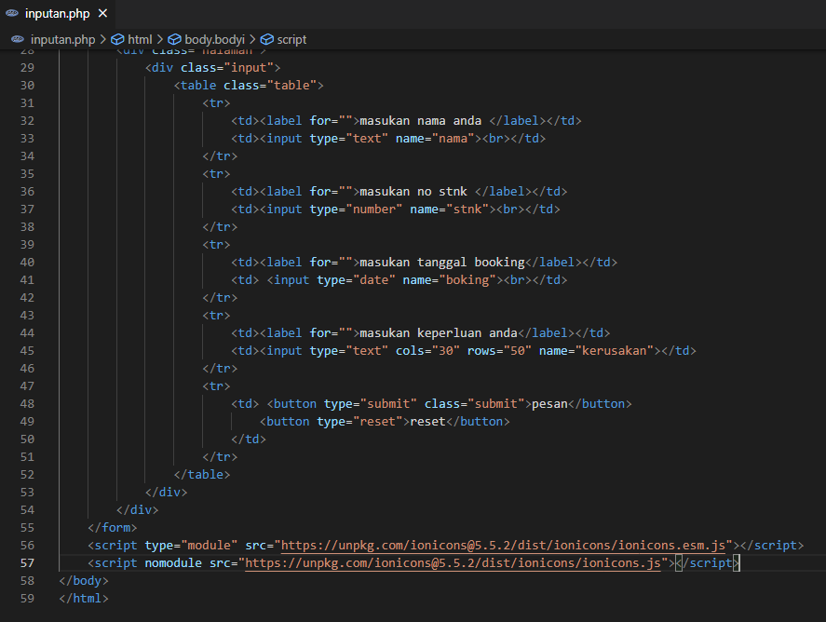

1. **Hasil pesan**

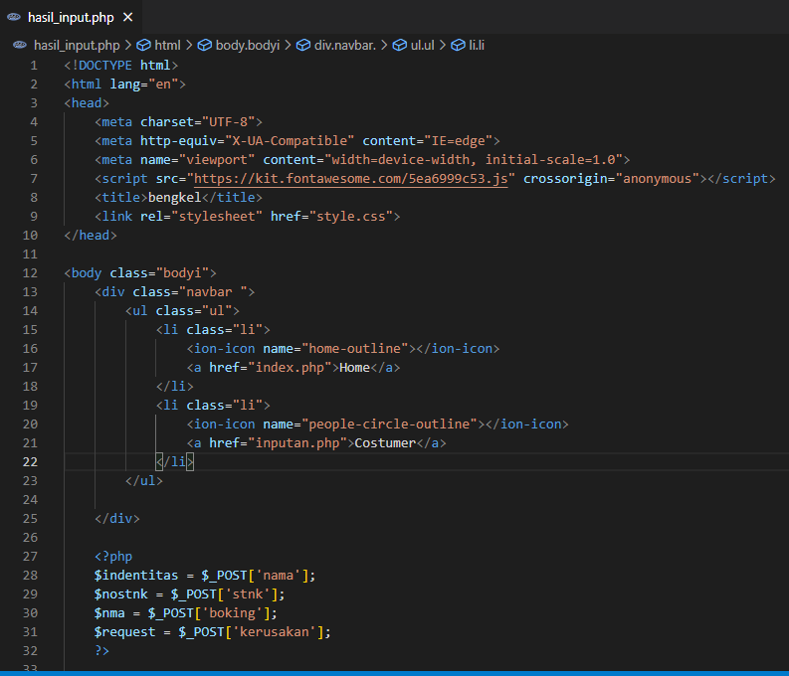

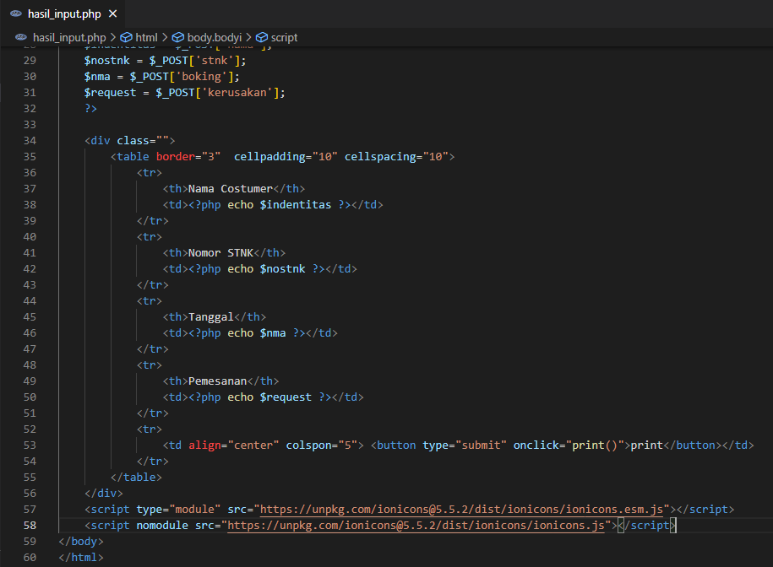

1. **Login**

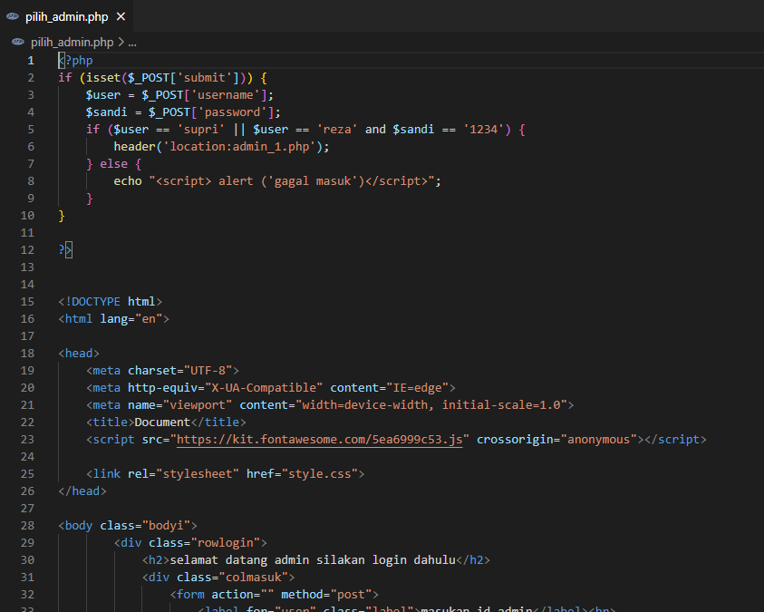

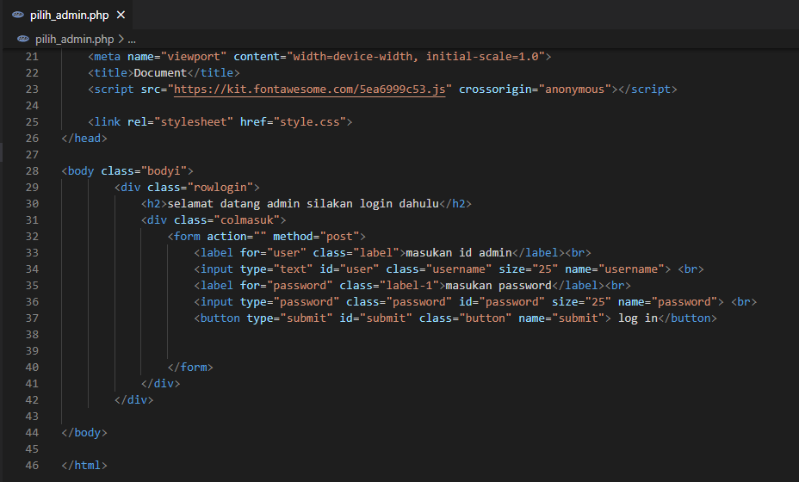

1. **Admin**

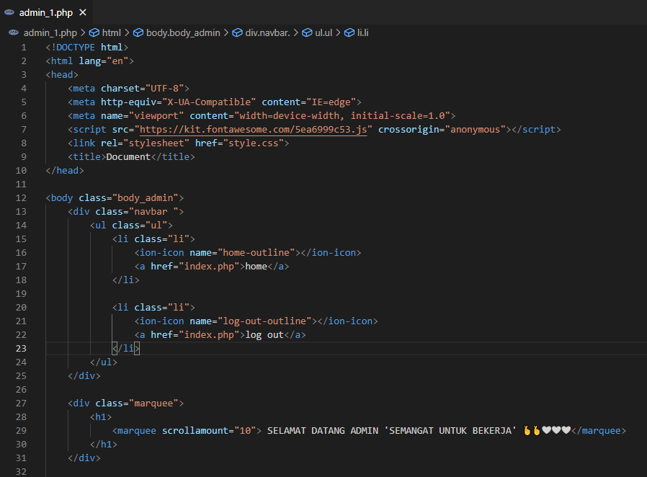

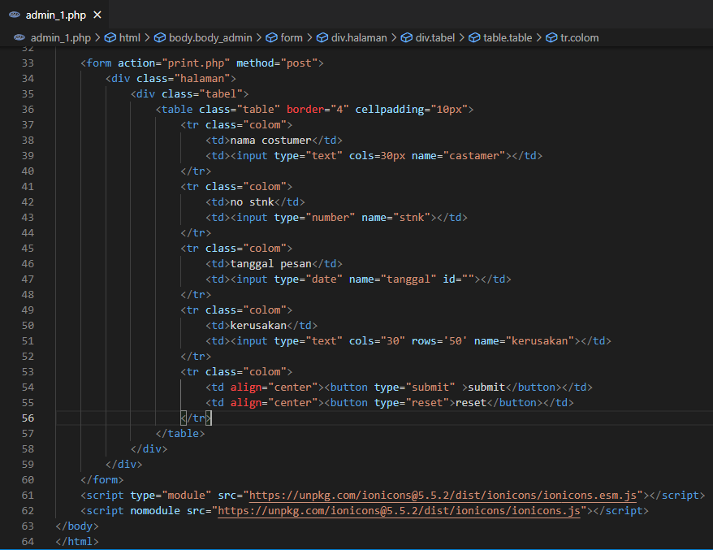

1. **Print**
2. **Style css**

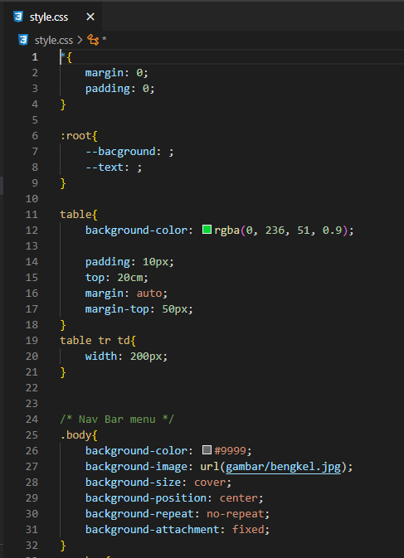

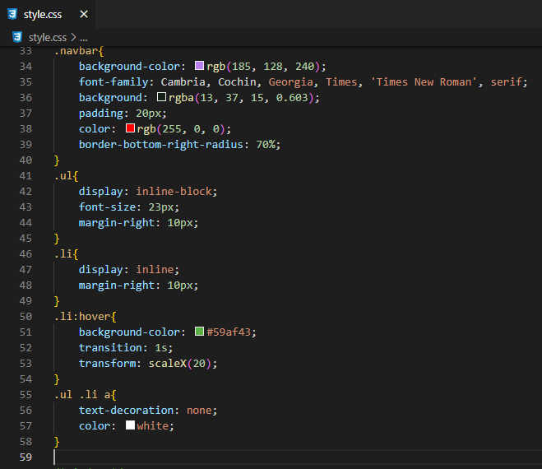

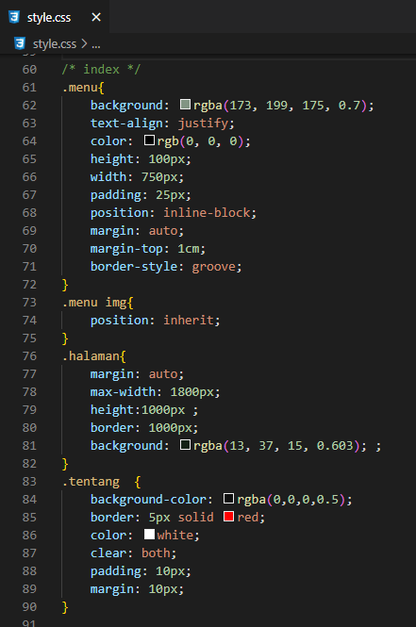

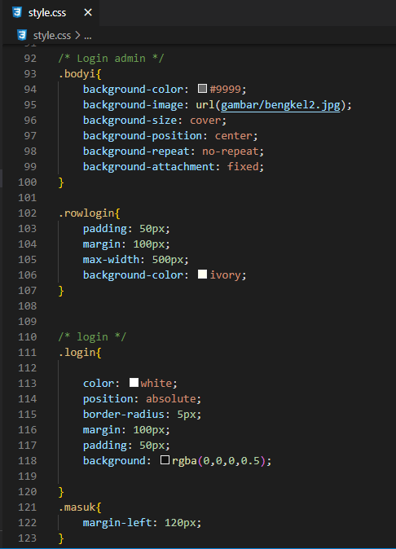

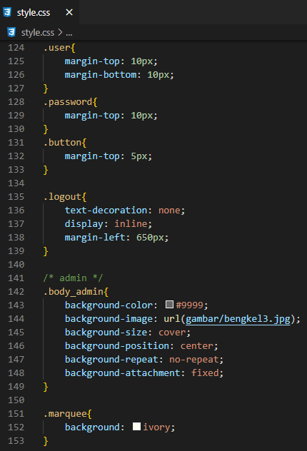

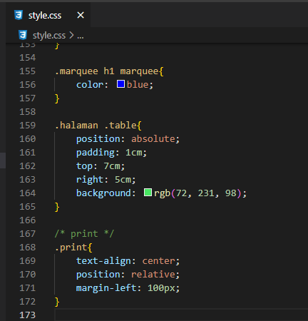

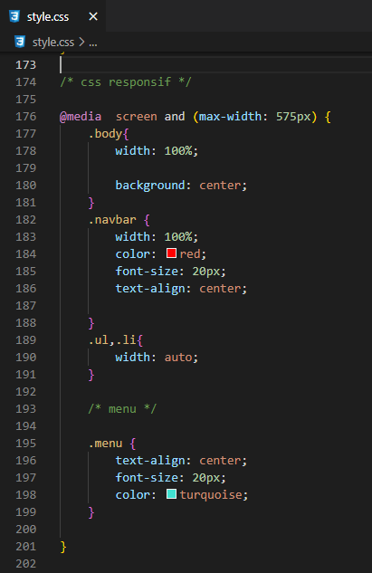

* 1. **Tampilan**

1. **Menu**

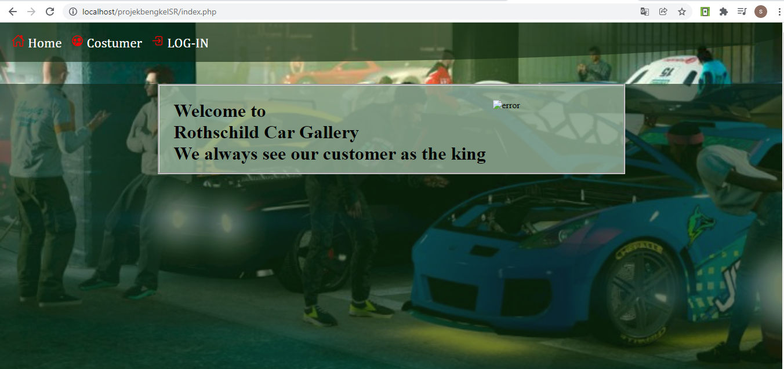

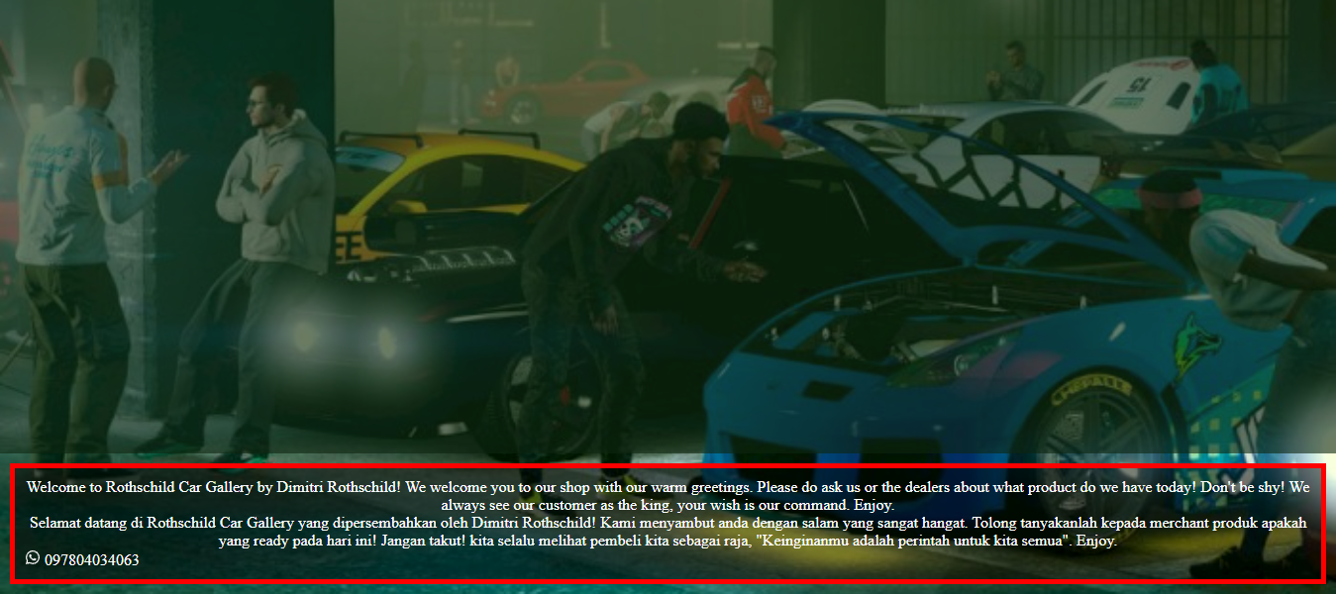

1. **Costumer**

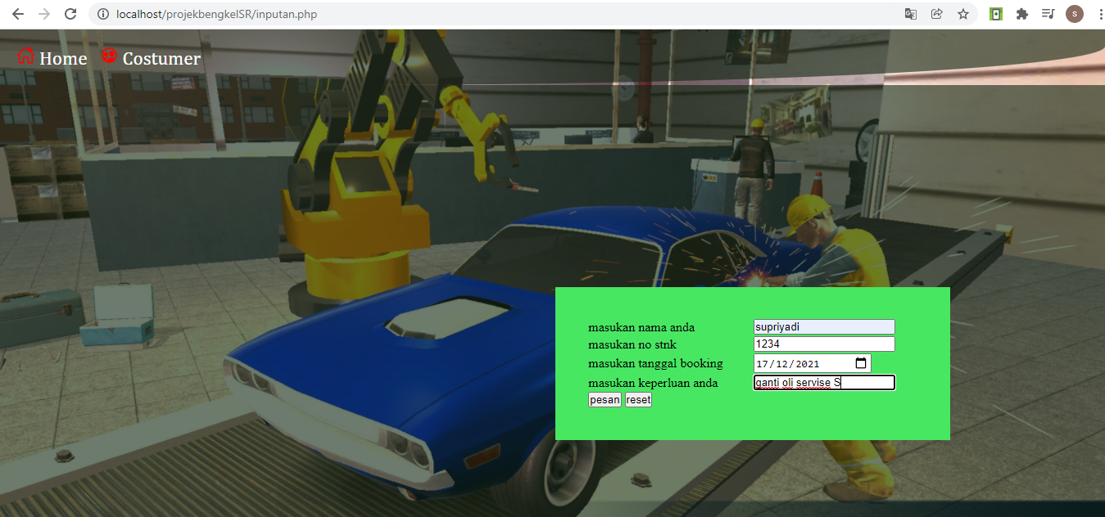

1. **Hasil pesan**

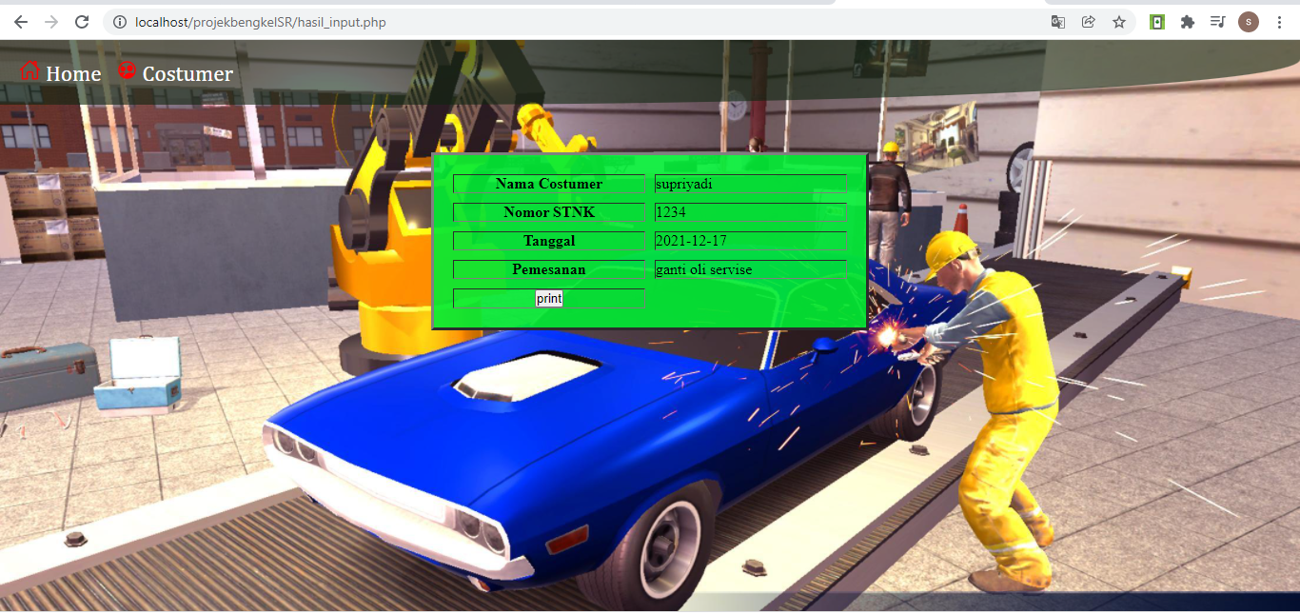

1. **Login**

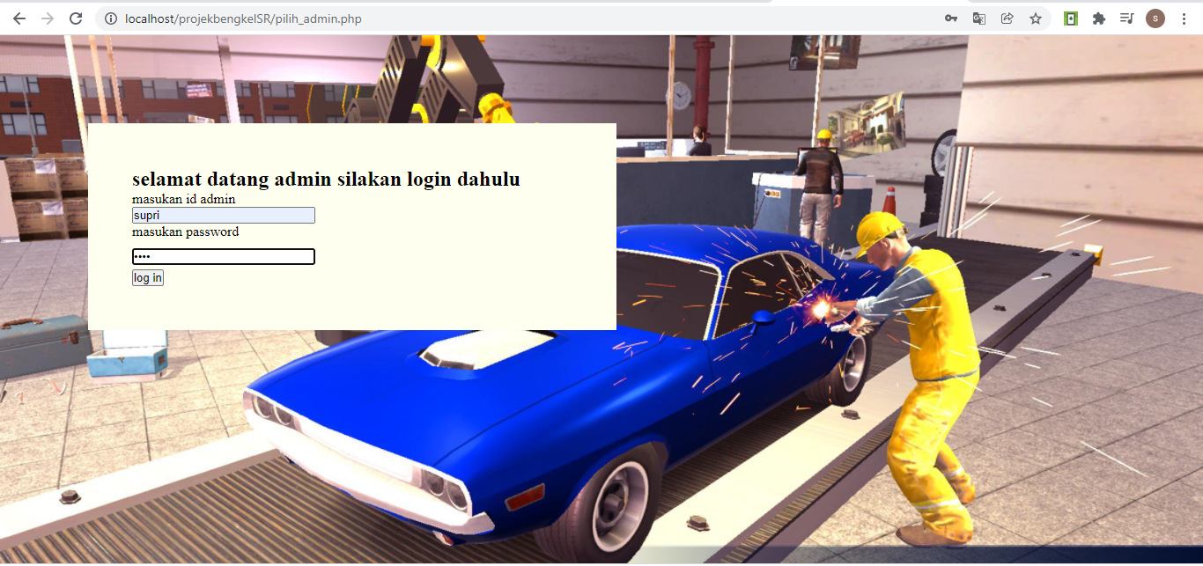

1. **Admin**

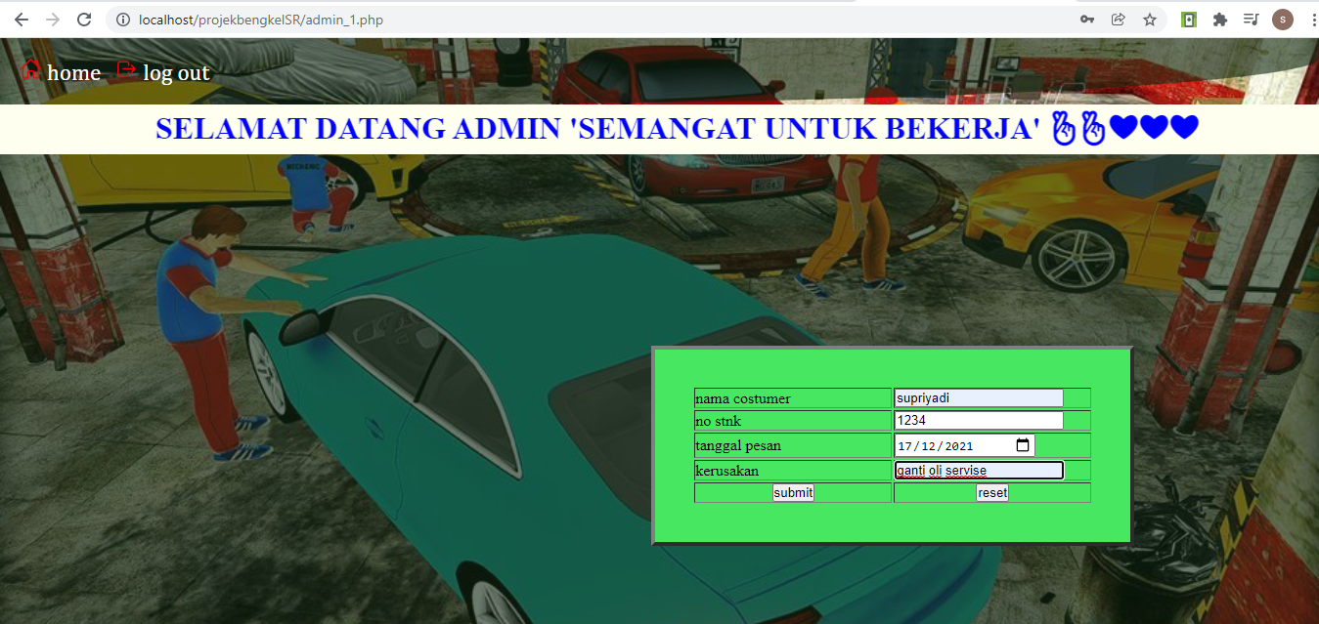

1. **Print**

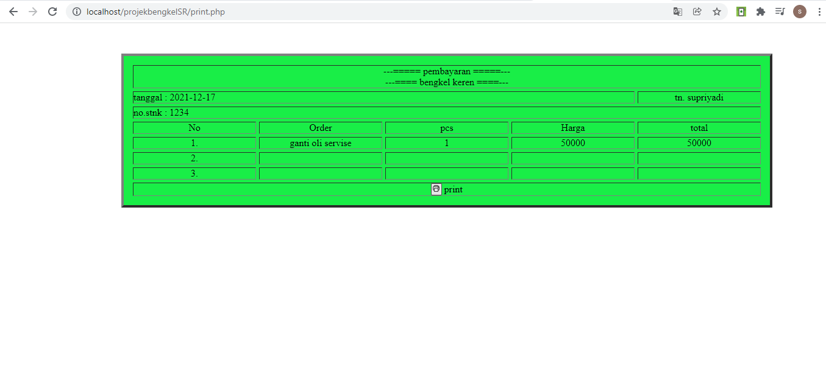

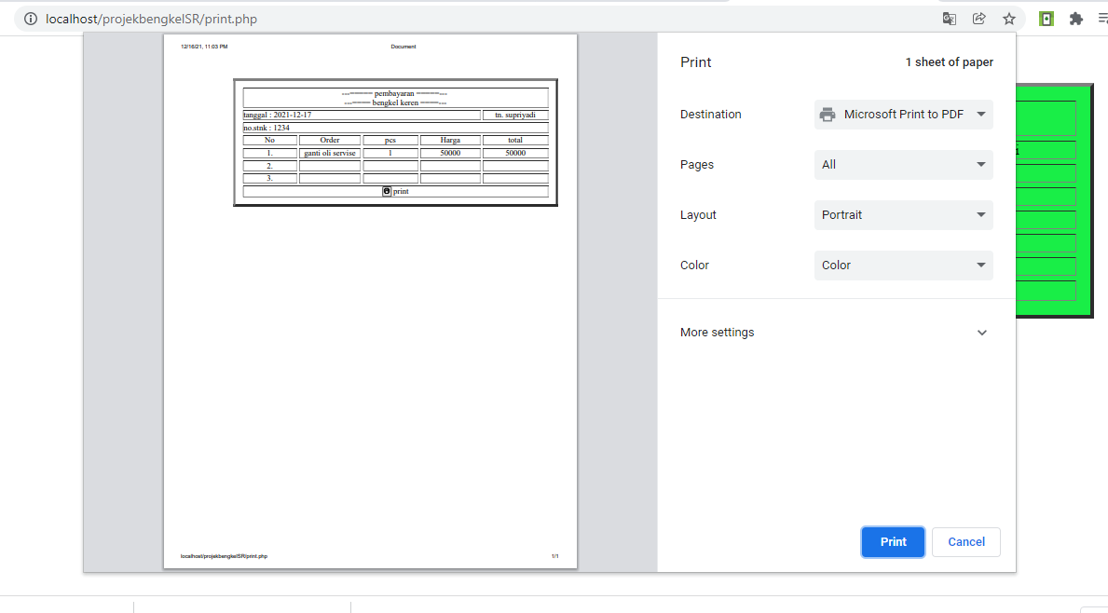

**BAB IV PENUTUP**

**4.1 kesimpulan**

Membuat program yang pada dasarnya terlihat sulit, tapi dengan kita ada kemauan untuk belajar pasti akan ada titik kemudahan. Yang bagaimana sesulit apapun rintangan jikalau kita ada niat pasti akan ada kemudahan dibaliknya. Dengan ini mudah mudahan menjadi awal kami menemukan potensi pada diri kami untuk memulai masuk untuk mendalami pemrogramman khusunya di bidang wibsite.

**4.2 saran**

Dengan demikian laporan ini selesai dibuat banayak sekali kekurang dalam kata kata maupun rancangannya untuk itu kami selaku bembuat berharap kritik dan saran, semoga dengan itu bisa membuat kami lebih optimis lebih baik lagi kedepannya.